**TÉCNICO EM DESENVOLVIMENTO DE SISTEMAS**

**SENAC HUB ACADEMY – SENAC MS**

**VOUCHER DESENVOLVEDOR 2024.1.144 – SENAC HUB ACADEMY**

SISTEMA MOBILE DRIVE AUTOLOCADORA

CAMPO GRANDE - MS

2024

**COMPONENTES**

Gabriel Costa

Eduardo Serafim

João Sales

Matheus Borges

Robert

**PROFESSORES**

Enilda Aparecida Mendes da Rosa Casseres.

CAMPO GRANDE – MS

2024

**DOCUMENTAÇÃO SISTEMA MOBILE PARA DRIVE AUTOLOCADORA**

Documentação apresentada à Empresa **DRIVE AUTOLOCADORA** de Campo Grande MS, como parte dos requisitos para o desenvolvimento de sistemas no Curso Técnico em Desenvolvimento de Software – Voucher Desenvolvedor.

**SUMÁRIO**

1. Introdução 5

1.1 Propósito 6

2. Escopo do Projeto 6

2.1 Público-alvo 7

3. Levantamento de Requisitos 7

3.1 – Requisitos Funcionais 7

3.2 – Requisitos Não Funcionais 10

4. Diagrama de Caso de Uso 12

4.1 – Descrição do Diagrama de Caso de Uso 12

5. Diagrama de Classes 12

6. Diagrama de Entidade e Relacionamento – DER 12

7. CONCLUSÃO 13

# Introdução

No dia 23/04/2024 nós mandamos um questionário para nosso cliente, a empresa Drive Autolocadora, tirando nossas dúvidas sobre o que eles precisavam que nós fizéssemos para eles.

Nosso cliente possui uma empresa que realiza empréstimo de veículos, mas especificamente carros e eles já atuam um certo tempo no mercado e gostariam de ampliar sua influência com um aplicativo mobile.

Como dito anteriormente, nosso cliente gostaria que criássemos um aplicativo mobile (android e ios) para que atenda aos seguintes objetivos: Para o cliente, deverão ter acesso a garagem de veículos, podendo escolher o modelo do carro que queira alugar, deverá também ter uma parte em que o cliente avise a hora que vai retirar o carro escolhido e a hora que ele irá devolvê-lo. No momento da locação, deverá conter um campo onde o usuário insira seu nome completo, CPF e número de telefone para contato.

E na parte do funcionário deverá ter as opções de controle de frota, registro de devoluções, controle de documentação e políticas e regulamentos.

# 

# Propósito

O propósito desse nosso projeto é fazer nosso cliente aumentar ainda mais sua influência e popularidade no mercado, fazer dele uma empresa importante e de renome.

É fundamental que nosso projeto permita que nosso cliente deixe de usar métodos “arcaicos” de protocolo e não precise mais se preocupar com o uso de papel físico para anotar cada pedido, com esse projeto também permitiremos os usuários a fazer pedidos de forma online, aumentando o leque de possibilidades para nosso cliente.

# Escopo do Projeto

O escopo do projeto é criar um aplicativo mobile para empresa Drive Autolocadora para que o problema de usar métodos pouco funcionais seja resolvido utilizando o aplicativo mobile, facilitando o trabalho dos funcionários e aumentando a dinâmica da empresa.

Como também excluir o uso do papel e da caneta na hora de anotar cada pedido feito e permitir que os pedidos a serem

realizados não se limitem ao usuário ter que ir presencialmente na empresa.

# 2.1 Público-alvo

O público-alvo do nosso projeto é a própria empresa Drive Autolocadora no que tange a maior facilidade e praticidade deles em conseguir realizar o empréstimo de seus veículos para seus usuários.

Nosso outro público-alvo seria também os usuários que utilizam o serviço do nosso cliente, já que nosso intuito é permitir que os usuários possam ter outra forma de conseguir acessar os serviços da empresa, como também possam visualizar com mais clareza quais veículos têm disponíveis para alugar.

# Levantamento de Requisitos

* 1. – Requisitos Funcionais

**RF001 – Tela onde o cliente possa escolher o veículo de sua preferência**

**Contexto:** Uma das coisas principais que um aplicativo deve fazer é deixar a vida de seu usuário mais fácil, então o usuário poder escolher qual veículo deseja das opções disponíveis é de extrema importância, dá a sensação de que o mesmo está no “controle da situação”.

**Descrição**: Assim que o usuário entrar no aplicativo, será pedido que ele escolha o modelo que queira alugar dos disponíveis, ou seja a será a sessão que será para escolha do modelo do carro.

**RF002 –** **Definir o horário que vai buscar o carro, tempo de uso do veículo e o dia da devolução**

**Contexto:** Depois do usuário conseguir escolher o modelo, é importante que se tenha uma área onde ele informa o dia e a hora que vai pegar o carro, por quanto tempo vai utilizá-lo e por fim o dia e o horário que ele irá entregá-lo.

**Descrição**: Depois de escolhido o modelo do carro, o usuário vai ter que informar quando irá pegá-lo, exemplo: “Vou pegar o carro no dia 29/04/2024 às 09:00”. Por quanto tempo vai ficar com o carro, exemplo: “Vou ficar com o carro do dia 29 até o dia 02/05/2024”. E quando vai devolvê-lo (baseado no horário de funcionamento da empresa), exemplo: “Irei devolvê-lo dia 02/05/2024 às 10:00”.

**RF003 – Validação da CNH**

**Contexto:** Após informar todos esses dados, o usuário irá para uma aba final onde ele deverá tirar uma foto da sua CNH e esperar a validação da mesma para ver se será possível a retirada do veículo.

**Descrição**: Assim que informar quando vai entregar o carro, o usuário vai tirar uma foto da sua CNH para que o sistema valide a retirada do veículo que ele pediu. Se for constatado que a CNH dele está vencida (por intermédio do Detran) ou com pontos na carteira suficientes para suspensão da mesma, o aplicativo vai barrar a retirada e irá aparecer esse aviso: “Constatamos essa irregularidade na sua CNH, resolva suas pendências para poder alugar um carro”. Após isso o sistema voltará para página inicial.

**RF004 – Formas de pagamento**

**Contexto:** Aqui devemos ter o maior número de opções possíveis de pagamento, para que alcancemos mais pessoas.

**Descrição**: Depois da validação da CNH, o usuário vai para parte final que é o pagamento, vai existir as opções de cartão de crédito/débito (Mastercard, Visa, American Express, Hipercard, Elo, Santander, Cabal e Mastercard), pix, paypal e boleto.

**RF005 –** **Sistema para protocolo**

**Contexto:** É essencial que possamos fornecer tanto para segurança dos funcionários quanto para segurança do usuário a protocolação de cada pedido, que começa durante o processo de alugar e finaliza depois da devolução do veículo.

**Descrição:** Todos os pedidos do nosso cliente deverão ser protocolados desde o início, assim caso surja algum problema seja por parte do funcionário ou por parte do usuário, o pedido estará com um protocolo oficial que estará tudo sobre o pedido, as condições que o carro foi entregado, se foi recebido nas mesmas condições, entre outras informações.

* 1. – Requisitos Não Funcionais

**RNF001 – Rapidez na validação da CNH**

**Descrição:** Não deixar o usuário esperando muito tempo até a validação.

**Prioridade:** Quanto mais rápido deixarmos a validação da CNH, mais rápido o cliente poderá ou não saber se pode alugar seu veículo.

**RNF002 – Rapidez nas várias formas de pagamento**

**Descrição:** Com a validação da CNH sendo rápida, é de extrema importância deixar de forma quase que automática a validação do pagamento.

**Prioridade:** Mais importante ainda que a validação rápida da CNH é a validação de forma quase que instantânea da forma de pagamento escolhida, aqui queremos que não importa qual forma de pagamento seja escolhida pelo usuário, ele deverá ter o retorno extremamente rápido.

# Diagrama de Caso de Uso

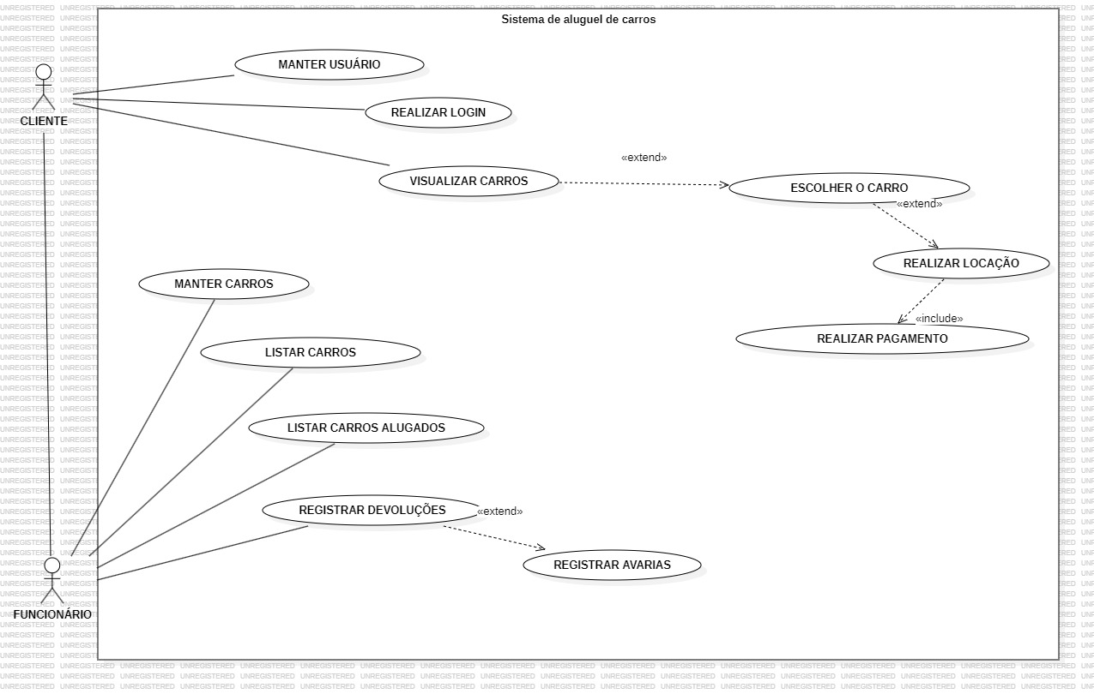

* 1. – Descrição do Diagrama de Caso de Uso

Nome do caso de uso: Realizar login

Ator principal: Cliente

Resumo: Realiza o login do usuário no sistema

Pré-Condição: Estar logado no sistema

Pós-Condição: Apresentar a tela de visualizador de carros do sistema

|  |  |
| --- | --- |
| **AÇÕES DO SISTEMA** | **AÇÕES DO ATOR** |
| 1. O sistema exibe a tela de login para o usuário. 2. O sistema armazena as informações no banco de dados. 3. O sistema redireciona o Ator para o visualizador de carros. | 1. O Ator clica no botão login. 2. O Ator insere as informações. 3. O Ator confirma os dados inseridos. |

Nome do caso de uso: Manter usuário

Ator principal: Cliente

Resumo: Armazena os dados do usuário e possibilita a visualização

e edição dos dados.

Pré-Condição: Estar Logado no sistema

|  |  |
| --- | --- |
| **AÇÕES DO SISTEMA** | **AÇÕES DO ATOR** |
| 1. O sistema exibe as informações já cadastradas pelo usuário.   4.  O sistema abre a possibilidade de alteração de dados.  6. O sistema salva os dados. | 1. O Ator clica no avatar de perfil.         3. O Ator altera os dados do perfil.        5. O Ator salva seus dados inseridos. |

Nome do Caso de Uso: Visualizar Carros

Ator principal: Cliente

Resumo: Visualiza carros disponíveis para alugar

Pré-Condição: Estar logado no aplicativo

Pós-Condição: Aparecer o botão para escolher o veículo desejado

|  |  |
| --- | --- |
| **Ações do Sistema** | **Ações do ator** |
| 1. O sistema irá mostrar para o ator quais carros estão disponíveis para poder alugar naquele momento. | 1. O ator após realizar o login/cadastro é redirecionado para o visualizador de carros. |

Nome do Caso de uso: Escolher carro

Ator principal: Cliente

Resumo: Cliente escolher o veículo desejado

Pré-Condição: Ter visualizado os carros disponíveis antes

Pós-Condição: Ir para tela informar a CNH para locação

|  |  |
| --- | --- |
| **Ações do Sistema** | **Ações do Ator** |
| 1. O sistema irá reconhecer o carro desejado e o banco de dados já vai tirar todas as informações do veículo para o usuário ver. 2. O cliente é redirecionado na tela para finalizar o aluguel. | 1. Após ver os carros disponíveis para aluguel, o ator irá escolher o carro desejado. 2. O cliente confirma o veículo escolhido. |

Nome do Caso de Uso: Realizar Locação.

Ator principal: Cliente.

Resumo: Finalizar processo de locação.

Pré-Condição: Ter selecionado o carro escolhido.

Pós-Condição: Aparecer a tela para realização do pagamento.

|  |  |
| --- | --- |
| **Ações do Sistema** | **Ações do ator** |
| 1. O sistema irá mostrar para o ator o tempo da locação e o valor que será cobrado por esse tempo de uso. 2. O sistema irá redirecionar o ator para a tela de pagamento. | 1. O ator, após confirmar a seleção do carro, será direcionado para um calendário onde ele poderá selecionar a data de início e fim da locação.   3.  O ator irá pressionar o botão de confirmar. |

Nome do Caso de uso: Realizar pagamento.

Ator principal: Cliente

Resumo: O cliente irá realizar o pagamento da operação.

Pré-Condição: Ter selecionado a data de locação.

Pós-Condição: Voltar para a tela principal do programa.

|  |  |
| --- | --- |
| **Ações do Sistema** | **Ações do Ator** |
| 1. O sistema irá reconhecer o meio de pagamento selecionado pelo ator e irá seguir com o procedimento especifico para cada situação. 2. O sistema irá exibir uma mensagem de pagamento aprovado com todas as informações da operação, p sistema deve exibir a opção de retornar a tela inicial. 3. O sistema irá redirecionar o cliente para a página inicial. | 1. Após confirmar a data de locação desejada o ator deverá selecionar o meio de pagamento desejado. 2. O cliente irá efetuar o pagamento. 3. O cliente irá selecionar a opção de retornar a tela inicial. |

Nome do caso de uso: Manter carros.

Ator principal: Funcionário

Resumo: Controlar a frota, registrar devoluções, controlar documentações, políticas e regulamentos.

Pré-condição: Estar logado no sistema

Pós-condição: Atualizar a quantidade de carros disponíveis em estoque periodicamente.

|  |  |
| --- | --- |
| **Ações do sistema** | **Ações do ator** |
| 1. Após o botão ser clicado o sistema deve retornar à quantidade de carros disponíveis em estoque. 2. Após receber um clique um banco de dados deve ser aberto. 3. O sistema deve permitir e manter um registro das documentações escaneadas no banco de dados. | 1. O funcionário clica em um botão para saber a quantidade de carros estacionados na garagem. 2. Visualizar o banco de dados onde se encontram cadastrados todos os registros de aluguéis e devoluções. 3. Escanear e guardar as devidas documentações de cada alugador. |

Nome do caso de uso: Listar Carros.

Ator principal: Funcionário

Resumo: Informar as características dos carros alugados.

Pré-condição: Estar logado no sistema.

Pós-condição: Atualizar a garagem

|  |  |
| --- | --- |
| **Ações do sistema** | **Ações do ator** |
| 1. O sistema abre uma lista das características dos veículos. | 1. Depois do sistema manter um registro das documentações, o funcionário poderá ainda clicar em um botão onde irá conseguir listar os carros que ficaram ao final do dia. |

Nome do caso de uso: Listar carros alugados

Ator principal: Funcionário

Resumo: Registrar quais carros já estão alugados

Pré-Condição: Estar logado no sistema

Pós-Condição: Atualizar o sistema e registrar carros já alugados

|  |  |
| --- | --- |
| **Ações do sistema** | **Ações do ator** |
| 1. O sistema exibe informações do carro. 2. O sistema armazena os dados. 3. O ator clica em confirmar. | 1. O ator clica no carro. 2. O ator clica em listar como alugado.   5. O ator clica em confirmar |

Nome do caso de uso: Registrar devoluções

Ator principal: Funcionário

Resumo: Registrar devoluções de carros alugados

Pré-Condição: Estar logado no sistema

Pós-Condição: abrir o sistema de registrar avarias

|  |  |
| --- | --- |
| **Ações do sistema** | **Ações do ator** |
| 1. O sistema exibe informações do carro. 2. O sistema armazena os dados. 3. O sistema registra o carro como devolvido e abre o registro de avarias. | 1. O ator clica no carro alugado.   1. O ator clica em registrar como devolvido. 2. O ator clica em confirmar. |

Nome do caso de uso: Registrar avarias

Ator principal: Funcionário

Resumo: Registrar observações de ocorridos com o carro enquanto alugado

Pré-Condição: Registrar devoluções

|  |  |
| --- | --- |
| **Ações do sistema** | **Ações do ator** |
| 1. O sistema registra as ocorrências | 1. O ator insere as ocorrências com o carro |
| 1. O sistema salva as ocorrências e registra no perfil do carro | 1. O ator confirma as ocorrências |

# Diagrama de Classes

# Diagrama de Entidade e Relacionamento – DER

# CONCLUSÃO